Appel à candidatures pour l’attribution d’emplacements de ruchers sur les Espaces Naturels Départementaux

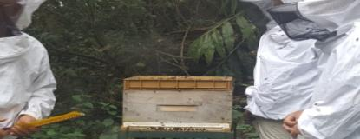
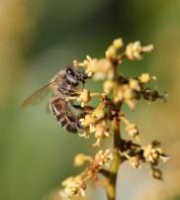
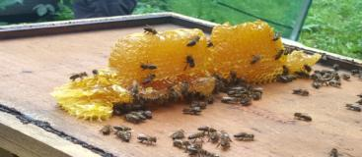
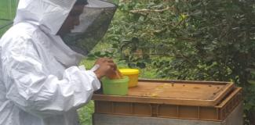

Contexte / Objectifs de l’appel à candidatures
Le présent appel à candidatures concerne les Espaces Naturels Sensibles de La Réunion gérés par le Conseil départemental. Dans un souci d’optimisation d’une valorisation patrimoniale, le Département de la Réunion s’inscrit dans une démarche d’accompagnement de la filière, dans leur volonté de structurer et de professionnaliser le secteur apicole.
Afin de favoriser la production locale de miel à La Réunion, il est ainsi proposé aux apiculteurs la possibilité d’obtenir de nouveaux emplacements pouvant accueillir des ruchers.
Les emplacements sont attribués pour une durée de 5 ans et permettent à des apiculteurs d’installer et d’exploiter des ruches, de manière permanente. L’apiculteur et le Département s’engagent à travers la signature d’une convention, dont le modèle est présenté en annexe 1.
Actuellement, environ 69 emplacements de ruchers sont présents dans l’ensemble des forêts Départementales et Départemento-Domaniales de La Réunion.
De nouveaux emplacements favorables sont proposés sous la forme d’un tableau récapitulatif et d’une carte dans ce présent document.
Avant toute candidature, il sera demandé à l’apiculteur de visiter l’emplacement concerné afin qu’il évalue la potentialité du site et des éventuels aménagements nécessaires à l’implantation des ruches.
À ce titre, une attestation de visite du site lui sera transmis (annexe 4) pour signature, lors de l’élaboration de sa demande de candidature (5)
Les apiculteurs intéressés par un lot adresseront leur projet détaillé d’installation, le numéro du lot souhaité, accompagnés d’un courrier à l’attention de Monsieur le Président du Conseil Départemental

Conditions requises préalables pour répondre à l’appel à candidatures
- L’apiculteur doit être déclaré à la DAAF et pouvoir le justifier
- L’apiculteur doit disposer d’une assurance en responsabilité civile.
- L’apiculteur doit s’engager à visiter la concession de son choix avant toute candidature
(annexe 4)
Critères d’attributions
Les candidats peuvent présenter leurs candidatures pour plusieurs lots. Toutefois, un même candidat ne pourra être attributaire que d'un seul lot. Dans le cas où un candidat serait retenu sur plusieurs lots à l'issue de l'examen des candidatures, il sera invité à indiquer le lot sur lequel il souhaite implanter ses ruches.
Par dérogation au principe d'attribution d'un seul lot par candidat, plusieurs lots pourront être attribués à un même candidat lorsque, à l'issue de l'examen des candidatures, celui-ci est retenu sur un lot et demeure l'unique candidat sur un ou plusieurs autres lots, sous réserve que chacune de ses candidatures satisfasse aux critères d'évaluation définis dans le présent appel à candidatures.
Pour l’attribution des emplacements, les candidats seront sélectionnés sur la base de l’examen de leur demande adressée à la Direction du Tourisme et des Espaces Naturels du Département, en détaillant obligatoirement les objectifs suivants :
- Objectif 1 : « favoriser les projets de professionnalisation »
Les apiculteurs professionnels ou avec un projet de professionnalisation seront favorisés. La lettre de candidature détaillera particulièrement cet objectif (expérience professionnelle acquise ou approche professionnelle en devenir). Les apiculteurs indiqueront notamment s’ils sont affiliés à l’AMEXA et le nombre de ruches qu’ils possèdent actuellement. Les apiculteurs non affiliés à l’AMEXA indiqueront leur nombre de ruches actuels et le nombre de ruches qu’ils souhaitent avoir dans les trois ans à venir.
- Objectif 2 : « respecter l’environnement et les paysages »
Les apiculteurs devront indiquer dans leur lettre de candidature les mesures qu’ils envisagent de prendre pour assurer le respect de l’environnement et des paysages :
- Qualité environnementale du projet apicole : Dispositions prises pour la gestion des déchets, les risques de départs de feu, les engagements à ne pas utiliser d’herbicides et autres produits chimiques…
- Ancrage territoriale (nombre de ruches pérennes dans la zone à proximité ou ailleurs sur le territoire, majoritairement pour la transhumance…)
- Conception globale du fonctionnement du rucher, intégration paysagère et gestion
- Projet d’éducation à l’environnement, particulièrement auprès des jeunes publics. Les apiculteurs devront détailler les actions de sensibilisation et de promotion de l’activité apicole lors notamment des manifestations départementales telles que :
« La Fête de la Nature » (2 jours en Mai)
« Les Rendez-vous NatureS » (2 week-ends) en Octobre

- Objectif 3 : « assurer la sécurité des publics fréquentant les Espaces Naturels Sensibles »
Les apiculteurs devront détailler les mesures prises pour éviter les risques de piqures d’abeilles envers les autres usagers pouvant fréquenter les abords du site.
- Objectif 4 : « bonnes pratiques agricoles, et en particulier éviter les essaimages »
Les apiculteurs devront indiquer de quelle manière ils mettent en œuvre les bonnes pratiques apicoles et préciser en particulier les dispositions qui seront prises pour éviter les essaimages dans le milieu naturel.

Les candidats sur un même lot seront départagés grâce à un système de points attribués à chacun des objectifs. Le lot sera attribué au candidat ayant obtenu la meilleure note.

En cas de candidats ex-aequo (sur emplacement identique), les candidats seront auditionnés sur la présentation de leur projet, dans les mêmes conditions en présence d’un comité technique restreint (représentant de la Chambre d’Agriculture, représentant d’un organisme apicole et représentant du Département (Direction du Tourisme et Espaces Naturels).
Lorsque les candidats demeurent strictement ex-aequo, après application de tous les critères, le tirage au sort peut être utilisé, comme ultime solution.
Les candidats concernés seront invités à assister au tirage et fera l’objet d’un procès-verbal.

Conditions particulières pour les lots situés en cœur de parc national
- L’apiculteur doit obtenir un avis conforme du parc national pour l’installation de ces ruches. Une fois sélectionné sur un lot, il devra donc solliciter de manière individuelle l’autorisation du parc, en joignant la fiche descriptive et la carte du lot correspondant. Une fois l’autorisation obtenue, le contrat entre l’apiculteur et le département pourra être signé.
- Une limite de 40 ruchers maximum par lot sera appliquée
Renseignements sur un lot
Chaque lot est présenté dans un tableau selon ses caractéristiques et une carte de localisation y est jointe.
Les apiculteurs intéressés par un lot peuvent contacter le référent de la zone géographique concerné (voir tableau) pour obtenir des renseignements ou visiter.
Pour certains lots, il est prévu d’organiser des visites groupées : contacter le référent pour plus de renseignements.

Délai de réponse
Les lettres de candidatures (annexe 5) sont à envoyer avant le vendredi 21 août 2026, cachet de la poste ou date de mail faisant foi, à l’adresse suivante :
Monsieur Cyrille MELCHIOR
Président du Conseil départemental
Direction du Tourisme et des Espaces Naturels
50, Quai Ouest - 97400 Saint-Denis
Dans l’ordre des documents liés à cet appel à candidatures
Ou
Par mail : secretariat.dten@cg974.fr

Liste des annexes

1° Tableau Récapitulatif des Emplacements Proposés sur les Espaces Naturels Sensibles Départementaux
2° Carte générale de localisation des emplacements
3° Fiches descriptives des emplacements
4° Attestation de visite (à remettre lors du dépôt du dossier)
5° Lettre de candidature pour l’emplacement visité sur l’E.N. S concerné
(à compléter et à remettre lors du dépôt du dossier)
6° Récépissé du dépôt de candidature (à compléter et à remettre lors du dépôt du dossier)
7° Modèle de convention d'occupation
8° Récépissé d’occupation effective de l’emplacement



1 - Liste des lots proposés par l’appel à candidatures

N° Lot | Commune | Sites
419_A | Sainte-Rose | Forêt de Bois Blanc
410_A | Sainte-Anne | Les Orangers
409_A | Saint-André | Forêt ENS de Dioré
415_A3 | Saint-Paul | Tour des Roches- « Le Hangar» -Etang St Paul
416_A1 | Le Tampon | Forêt des Hauts de Mont-vert
416_A2 | Le Tampon | Forêt des Hauts de Mont-vert
406_A | Le Tampon  Plaine des Palmistes | Col de Belle Vue

2 - Carte de localisation des lots

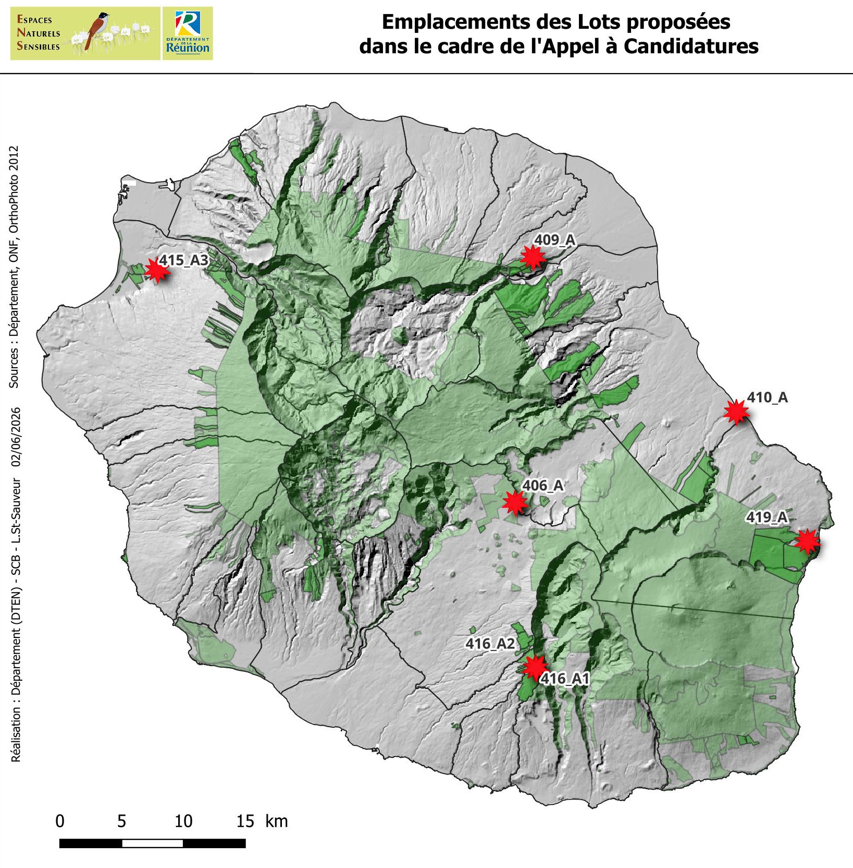

3 - Fiches descriptives et localisation des emplacements
Fiche descriptive de l’emplacement E.N.S « Forêt Départemental de Bois Blanc » – Ste Rose
Identification et localisation
Numéro de lot : 419_A
Forêt départementale de Bois Blanc
Lieu-dit : Bois Blanc
Commune : Sainte-Rose
Altitude : 150 mètres
Nom et contact de l’agent de terrain concerné : Fabrice BRASIER, 0692 974 433

Statut de protection :
Cœur de Parc National : oui / non
Accès : Accès par piste forestière ONF, Forêt de Bois Blanc
Présence d’une barrière limitant l’accès au public : oui / non
Travaux préalables à prévoir : oui / non
Travaux de débroussaillement / élagage
Description de la végétation environnante : Sous- bois de jamrose, et de peuplement de benjoin

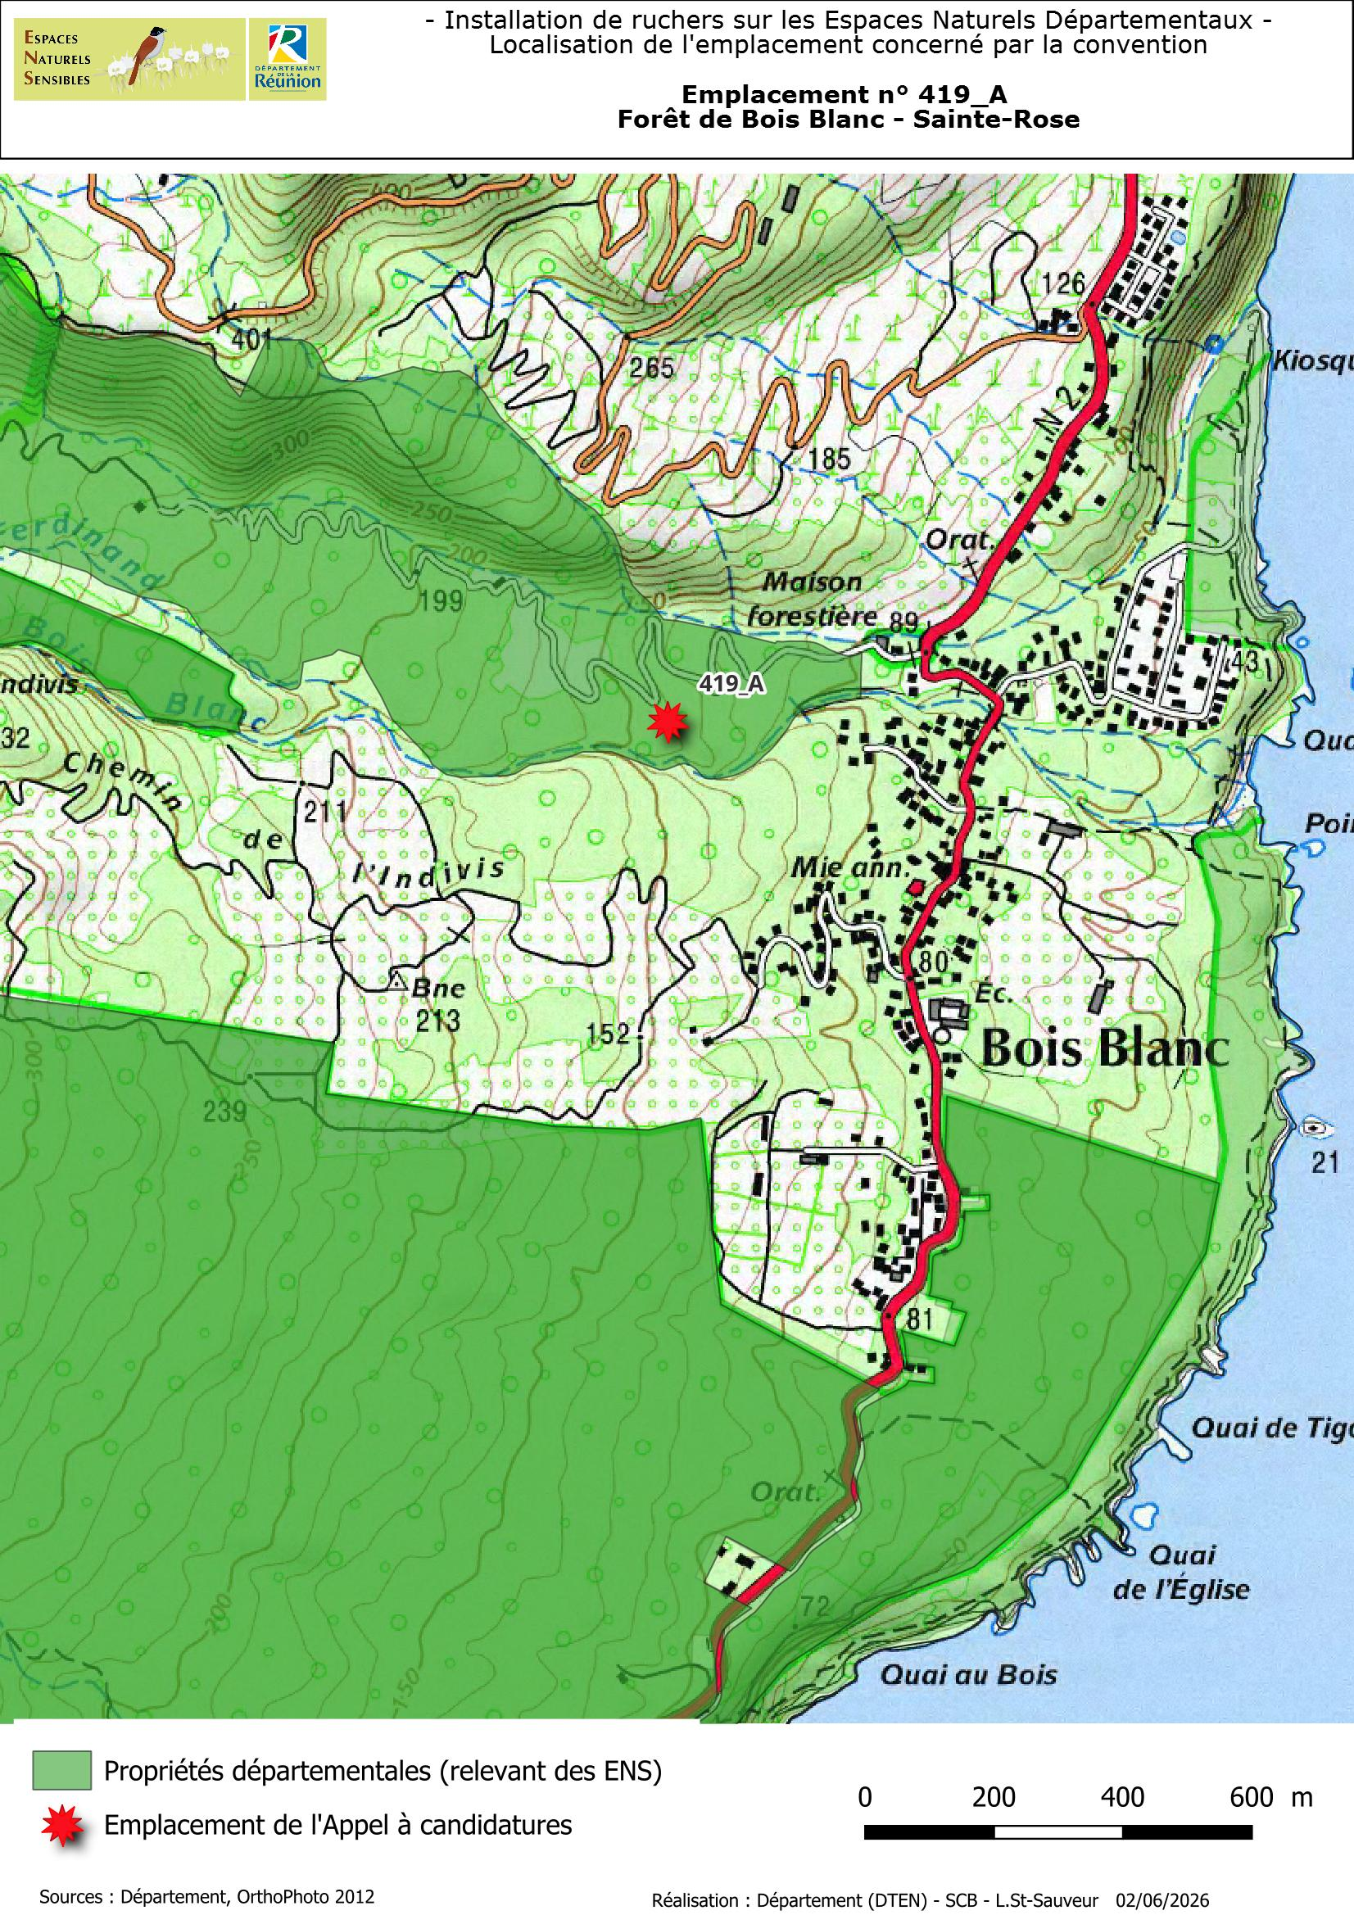
Fiche descriptive de l’emplacement E.N.S « Les Orangers » – Ste Anne

Identification et localisation
Numéro de lot : 410_A
Commune : Sainte-Anne
Lieu-dit : Les Orangers
Altitude : 20 mètres
Nom et contact de l’agent de terrain concerné : Fabrice BRASIER, 0692 974 433

Statut de protection :
Cœur de Parc National : oui / non
Accès :
Accès par route nationale 2 « Les Orangers »
Autres :
Espace situé proche du littoral
Présence d’une barrière limitant l’accès au public : oui / non
Travaux préalables à prévoir : oui / non
Dégagement d’une aire pour stationnement et travaux de débroussaillement
Description sommaire de la végétation environnante :
Terrain aux abords d’un terrain cannier
Plantes avoisinantes : Letchis, Jameroses, Baies roses.

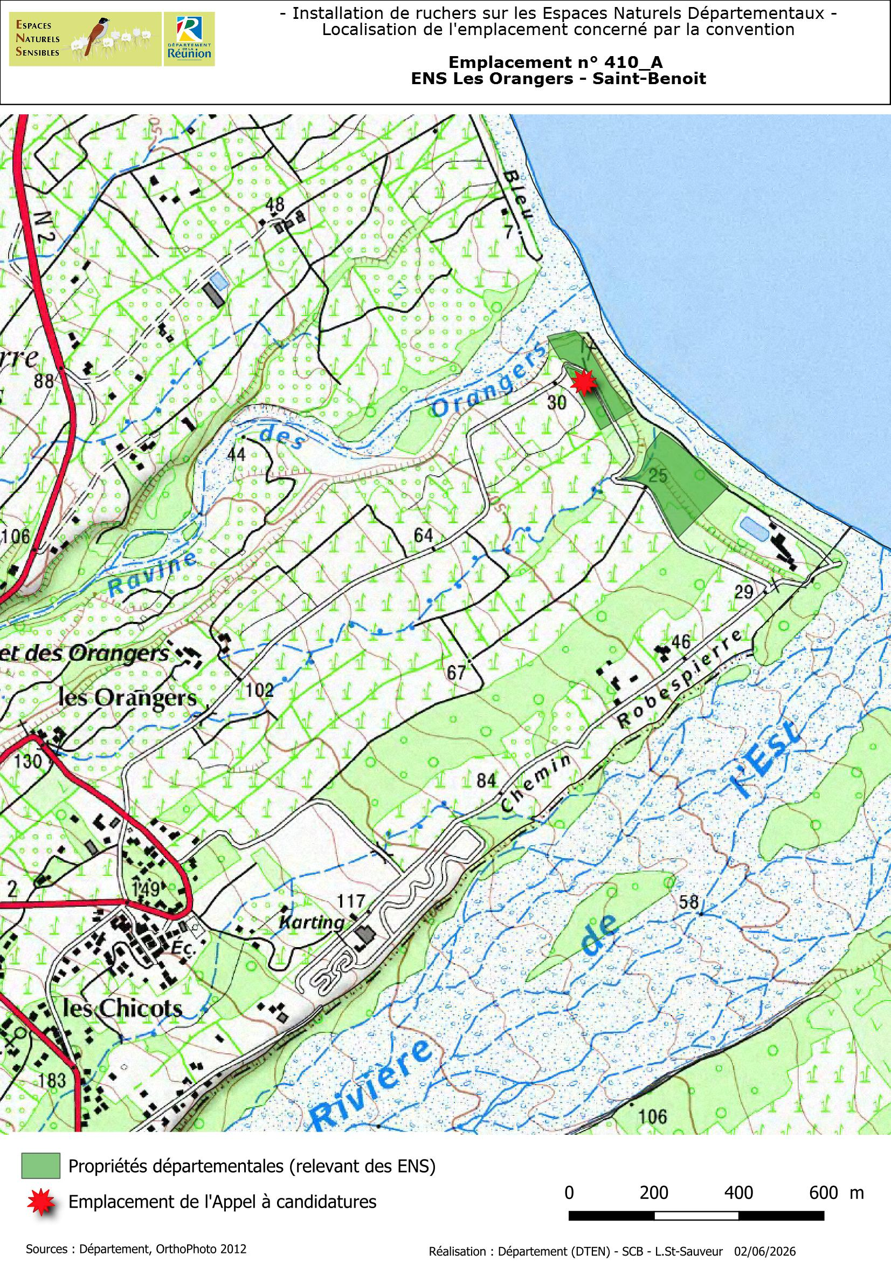

Fiche descriptive de l’emplacement E.N.S « Forêt Départemental de Dioré »- St André

Identification et localisation
Numéro de lot : 409_A
Forêt Départementale de Dioré
Lieu-dit : Dioré
Commune : Saint-André
Altitude : 500 mètres
Nom et contact de l’agent de terrain concerné : Fabrice BRASIER, 0692 974 433

Statut de protection :
Cœur de Parc National : oui / non
Accès :
Accès par un chemin d’exploitation Dioré
Autres :
Présence d’une barrière limitant l’accès au public : oui / non
Travaux préalables à prévoir : oui / non
Travaux de débroussaillement
Description sommaire de la végétation environnante :
Goyavier, jamrose, avec quelques espèces indigènes (bois de jolie cœur, Bois de papaye,…)

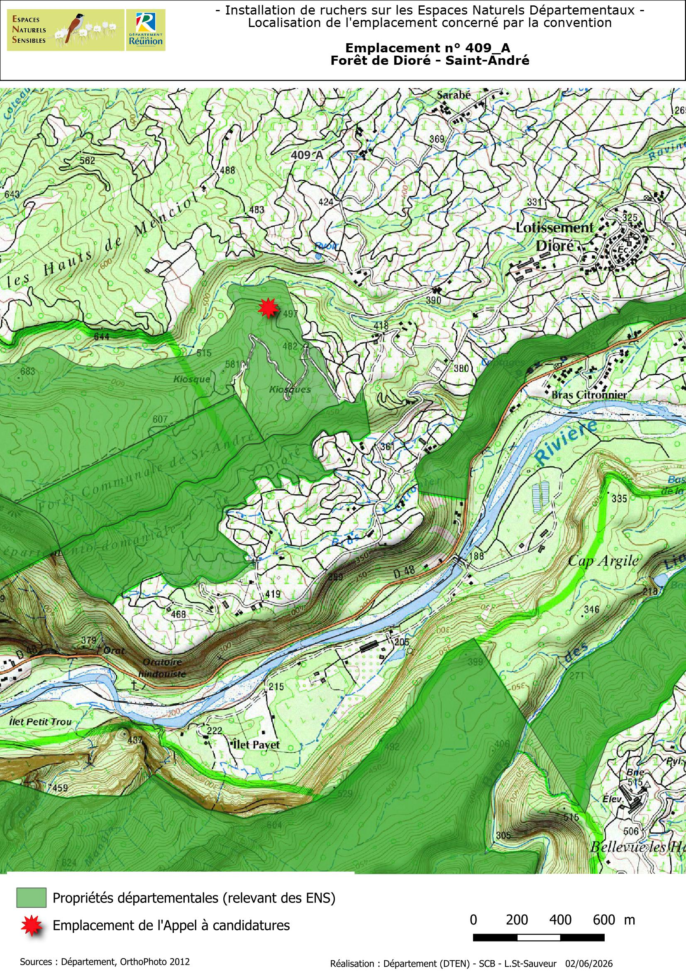

Fiche descriptive de l’emplacement E.N.S « Le Hangar » Tour des Roches, St Paul

Identification et localisation
Numéro de lot : 415_A3
Lieu-dit : Tour des Roches- Le Hangar
Commune : Saint-Paul
Altitude : 100 mètres
Nom et contact de l’agent de terrain concerné : Sylvio Leble, 0692 974 035

Statut de protection :
Cœur de Parc National : oui / non
Accès :
Accès par chemin du Tour des Roches (parking sentier « Bassin Vital »)
Présence d’une barrière limitant l’accès au public : oui / non
Autres :
Travaux préalables à prévoir : oui / non
Travaux de débroussaillage
Espace fréquenté le matin, par l’équipe de l’association « Jardin Fond Imar » mandatée pour la valorisation de l’E.N.S avec un projet « agro-foresterie », zone située en retrait au projet
Description de la végétation environnante :
Vieux manguiers, nombreux endémiques plantés par l’association (Plan départemental « 1 M d’arbres «»
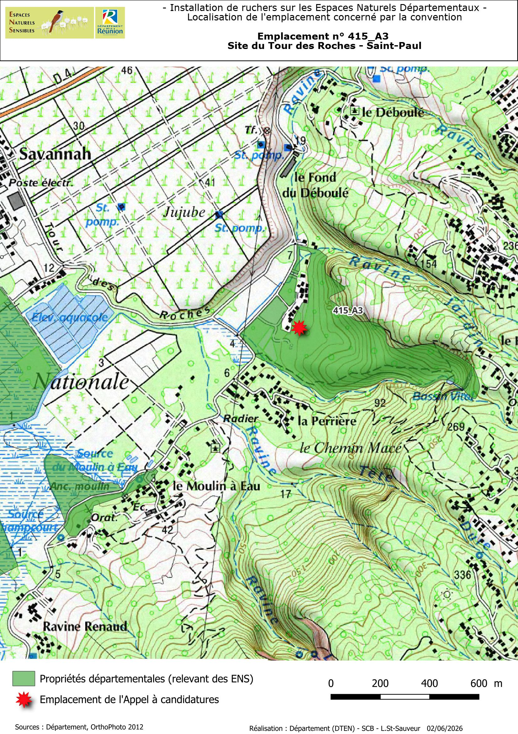

Fiche descriptive de l’E.N.S « Forêt des Hauts de Mont-vert » Tampon (1)
Identification et localisation
Numéro de l'emplacement : 416-A-1
Lieu-dit : Forêt des Hauts de Mont-vert
Commune : Tampon
Altitude : 1 100 mètres
Nom et contact de l’agent de terrain concerné : Sylvio Leble, 0692 974 035

Statut de protection :
Cœur de Parc National : oui / non
Accès : Route Notre Dame de la Paix (RD36)
Accès par piste exploitation dont la gestion est assurée par la SPL EDDEN
Présence d’une barrière limitant l’accès au public : oui / non
Travaux préalables à prévoir : oui / non
Travaux de débroussaillement, prévoir surélévation des ruches car peut- être inondées
Description de la végétation environnante :
Forêt de bois de couleur d’altitude, Fleurs Jaunes, tan rouge, change écorce, bois maigre, joli coeur
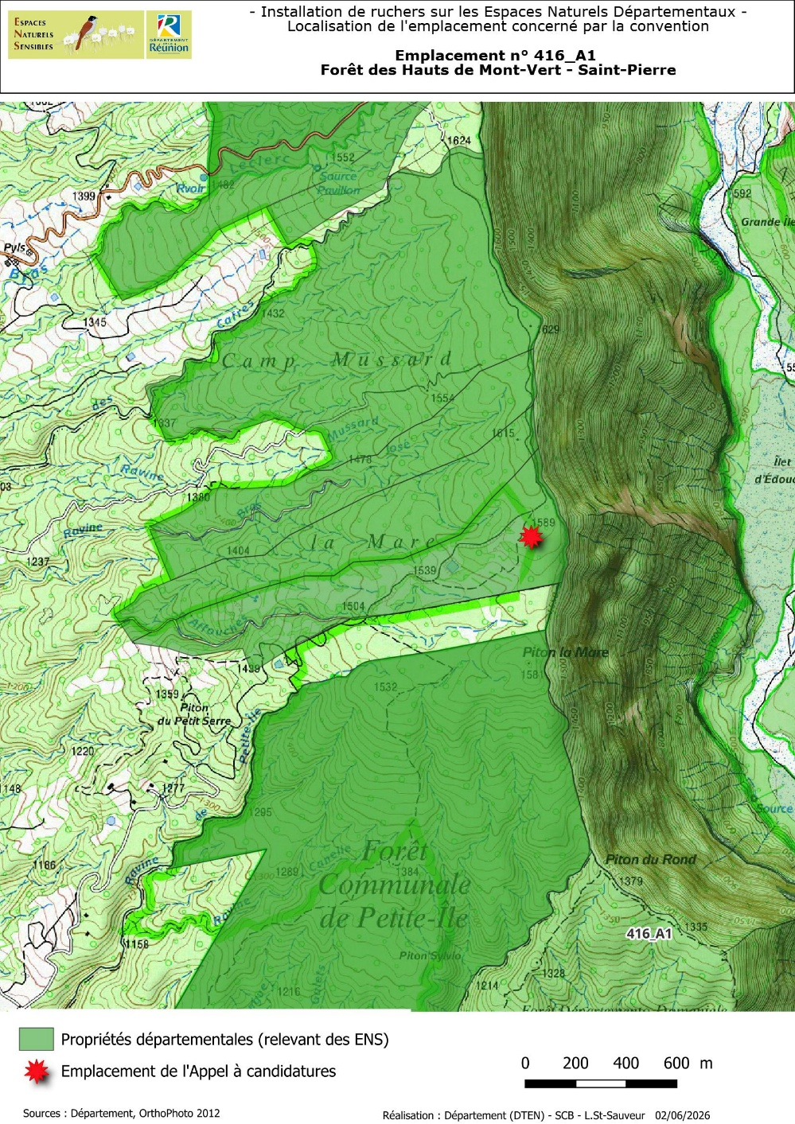
Fiche descriptive de l’E.N.S « Forêt des Hauts de Mont-vert » Tampon (2)
Identification et localisation
Numéro de l'emplacement : 416-A-2
Lieu-dit : Forêt des Hauts de Mont-vert
Commune : Tampon
Altitude : 1 100 mètres
Nom et contact de l’agent de terrain concerné : Sylvio Leble, 0692 974 035

Statut de protection :
Cœur de Parc National : oui / non
Accès : Route Notre Dame de la Paix (RD36)
Accès par piste exploitation dont la gestion est assurée par la SPL EDDEN
Présence d’une barrière limitant l’accès au public : oui / non
Travaux préalables à prévoir : oui / non
Travaux de débroussaillement, prévoir surélévation des ruches car peut- être inondées
Description de la végétation environnante :
Forêt de bois de couleur d’altitude, Fleurs Jaunes, tan rouge, change écorce, bois maigre, joli coeur
,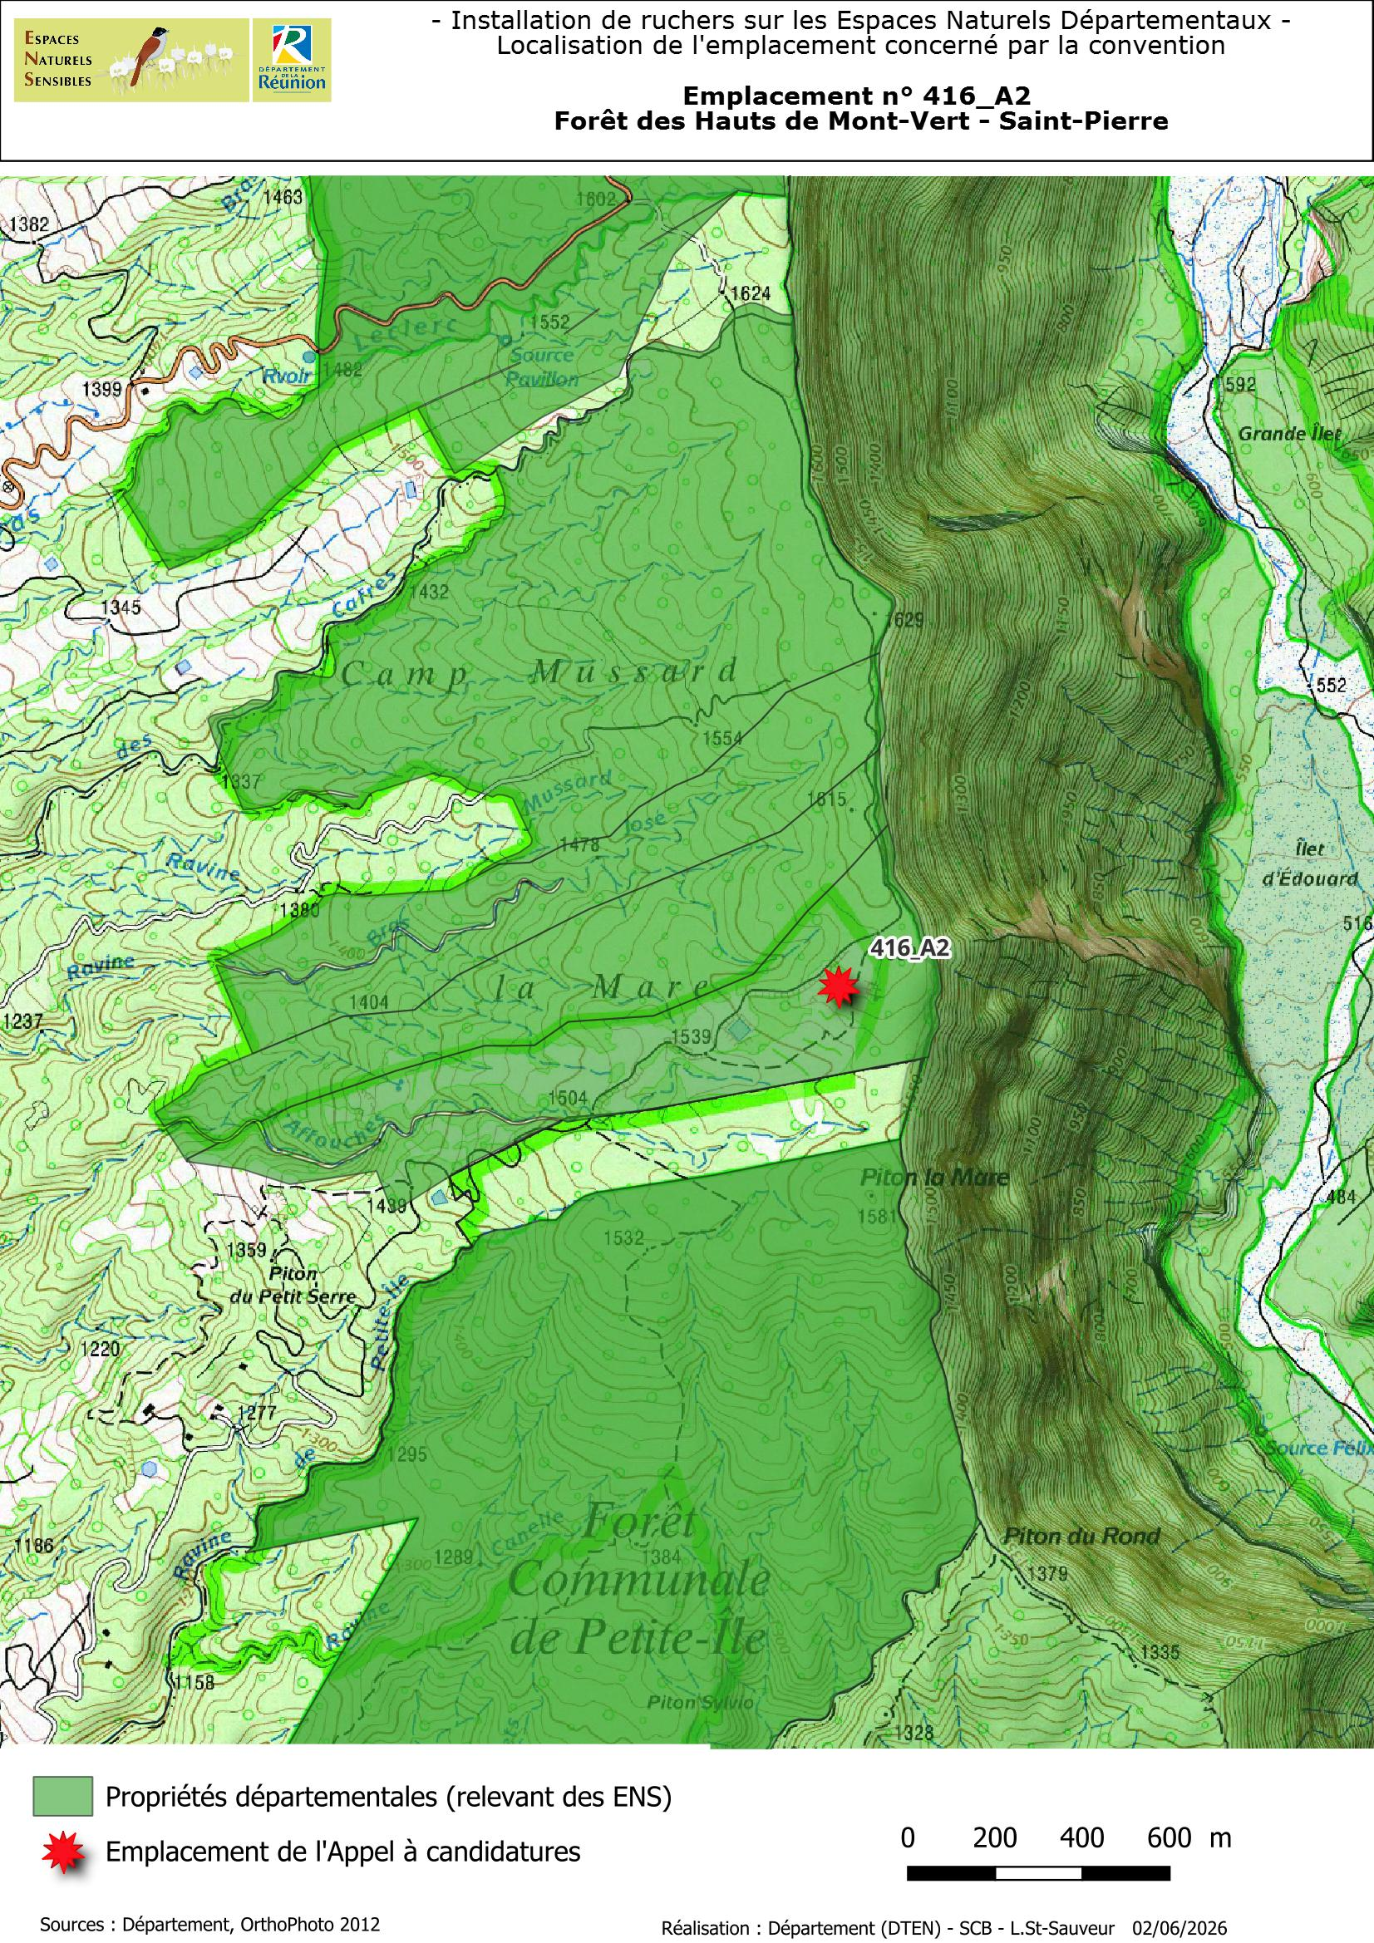

Fiche descriptive de l’emplacement E.N.S « Col de Bellevue » Plaine des Palmistes - Tampon
Identification et localisation
Numéro de lot : 406_A
Lieu-dit : Col de Belle-vue
Commune : Plaines des Palmistes
Altitude : 1600 mètres
Nom et contact de l’agent de terrain concerné : Fabrice BRASIER, 0692 974 433

Statut de protection :
Cœur de Parc National : oui / non
Accès :
Accès par route Nationale 3
Présence d’une barrière limitant l’accès au public : oui / non
Autres :
Travaux préalables à prévoir : oui / non
Travaux de débroussaillement
Description sommaire de la végétation environnante :
Branle vert, Mahot, Fleurs jaunes, genêts, un jeune bois de remparts
Existence d’une structure béton abandonnée.
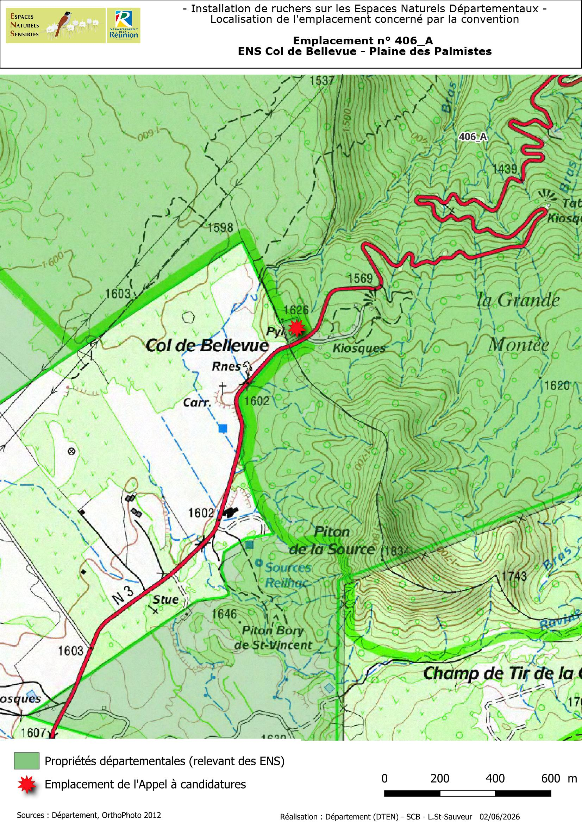

4 – Attestation de visite
DEPARTEMENT DE LA REUNION  Lot(s) :  Direction du Tourisme et des Espaces Naturels  50 Ter Quai Ouest  97400 SAINT DENIS  02 62 90 24 00 |   PRE-VISITE DE  LA CONCESSION

Nous soussignés :

M. _ _ _ _ _ _ _ _ _ _ _ _ _, représentant du Département
et
M(me) _ _ _ _ _ _ _ _ _ _ _ _ _ _ _ _ _ _ _ _ _ _ _ _ _ _, candidat(e) apiculteur(trice)

demeurant _ _ _ _ _ _ _ _ _ _ _ _ _ _ _ _ _ _ _ _ _ _ _ _ _ _ _ _ _ _ _ _ _

sollicitant l’emplacement situé sur le lot, ci- dessous, pour l’installation de ruches sur la propriété départementale ENS de la :

Commune :  Lieu dit : | ENS :  Surface du terrain concédé : 100 m² | Parcelle cadastrale :
L’apiculteur(trice) candidat(e) reconnait avoir visité, ladite concession sur laquelle il envisage de faire des aménagements
et fait le constat suivant : (Descriptifs et observation du site , de la végétation, des limites, des aménagements et contraintes potentielles,…. )

- _ _ _ _ _ _ _ _ _ _ _ _ _ _ _ _ _ _ _ _ _ _ _ _ _ _ _ _ _ _ _ _ _ _ _ _ _ _ _ _ _ _ _

- _ _ _ _ _ _ _ _ _ _ _ _ _ _ _ _ _ _ _ _ _ _ _ _ _ _ _ _ _ _ _ _ _ _ _ _ _ _ _ _ _ _ _

- _ _ _ _ _ _ _ _ _ _ _ _ _ _ _ _ _ _ _ _ _ _ _ _ _ _ _ _ _ _ _ _ _ _ _ _ _ _ _ _ _ _ _

- _ _ _ _ _ _ _ _ _ _ _ _ _ _ _ _ _ _ _ _ _ _ _ _ _ _ _ _ _ _ _ _ _ _ _ _ _ _ _ _ _ _ _

- _ _ _ _ _ _ _ _ _ _ _ _ _ _ _ _ _ _ _ _ _ _ _ _ _ _ _ _ _ _ _ _ _ _ _ _ _ _ _ _ _ _ _

- _ _ _ _ _ _ _ _ _ _ _ _ _ _ _ _ _ _ _ _ _ _ _ _ _ _ _ _ _ _ _ _ _ _ _ _ _ _ _ _ _ _ _

Signature et date Candidat(e) Signature et date Représentant

5 – Lettre de Candidature

Nom, Prénom : Fait à -------------, le
Adresse :
GSM : A l’attention de

Monsieur Le Président du
Conseil Départemental de
La Réunion

Objet : Candidature à la concession lot n°----------, ENS ---------------------------
Monsieur le Président,
J’ai l’honneur de solliciter, par la présente, le lot n° ---------, situé sur la commune de ------------------------- sur l’Espace Naturel Sensible de ---------------------- dans l’objectif d’installer ------ruches pour les raisons ci-après : (citer les raisons motivant votre candidature) ;---------------------------------------------------------------------------------------------------------------------------------------------------------------------------------------------------------------------------------------------------------------------------------------------------------------------------------------------------------------------------------------------------------------------------------------------------------------------------------------------------------------------------------------------------------------------------------------------------------------------
Mon projet professionnel consiste à (quelques lignes décrivant votre les points forts de votre projet professionnel, selon les objectifs précités dans l’appel à projets, et mesures ou actions envisagées, précisez votre expérience professionnelle et votre parcours. Avez-vous déjà collaboré avec des associations autres qu’apicoles, exemples à citer, y êtes-vous sensibles pour la promotion de votre activité)
---------------------------------------------------------------------------------------------------------------------------------------------------------------------------------------------------------------------------------------------------------------------------------------------------------------------------------------------------------------------------------------------------------------------------------------------------------------------------------------------------------------------------------------------------------------------------------------------------------------------------------------------------------------------------------------------------------------------------------------------------------------------------------------------------------------------------------------------------------------------------------------------------------------------------------------------------------------------------------------------------------------------------------------------------------------------------------------------------------------------------------------------------------------------------------------------------------------------------------------------------------------------------------------------------
Je vous remercie d’avance de l’intérêt porté à la lecture de ma candidature.
Je vous prie d’agréer, Monsieur le Président l’expression de mes salutations respectueuses.

Signature

6 – Récépissé de dépôt de Candidature le 21 août 2026 inclus

RECEPISSE DE DEPOT DE CANDIDATURE

Objet : Appel à candidatures pour l’attribution d’un emplacement « Apicole » sur les Espaces
Naturels Sensibles du Département de La Réunion

Date limite de réception :

Date de réception du pli : le…………………………………………………………..

Identification du candidat : ………………………………………..............................

Cachet : Visa :

7 - Projet de Convention d’Occupation



CONVENTION D’OCCUPATION
relative à l’installation de ruchers sur la propriété départementale de……………… - …………………

CONVENTION N°

VU la loi 85-729 du 18 juillet 1985 relative aux Espaces Naturels Sensibles, modifiée ;

ENTRE

Le DEPARTEMENT DE LA REUNION, dénommé "le Département", représenté par son Président, Monsieur Cyrille MELCHIOR, spécialement habilité aux fins des présentes en vertu d’une délibération

d’une part ;
et :

Madame/Monsieur ………………, exploitant(e) agricole dont l’entreprise individuelle est enregistré(e) sous le numero …………………, demeurant au…….….………………………………….. ci-après dénommé(e) ‘’l’Apiculteur(trice)’’
d'autre part ;

PREALABLEMENT AUX PRESENTES ONT EXPOSE CE QUI SUIT :

En application de la loi n° 85-729 du 18 juillet 1985 relative aux Espaces Naturels Sensibles, modifiée, Le Département de La Réunion poursuit une politique visant à « préserver la qualité des sites, des paysages et des milieux naturels (…) ».

Dans cet esprit, le Département, considérant qu’une activité apicole respectueuse de l’environnement participe également à préserver la qualité des espaces naturels sensibles, autorise l’apiculteur(trice), sous les charges et conditions suivantes, l’installation de ruchers sur le terrain dont la désignation suit.

CECI EXPOSE, LES PARTIES CI-DESSUS IDENTIFIEES ONT CONVENU CE QUI SUIT :

- OBJET ET CARACTERE DE L'AUTORISATION

- OBJET
L’apiculteur(trice) est autorisé(e) à installer et à exploiter un rucher de …………… ruches à l’emplacement désigné ci-après à l’exclusion de toute activité commerciale, artisanale ou industrielle. L’apiculteur(trice) doit exploiter lui-même ses ruches.

- CARACTERE PERSONNEL DE L’EMPLACEMENT
L'emplacement est accordé à Madame/Monsieur ………………... Il(Elle) ne pourra en aucun cas sous-louer ou céder à un tiers les droits qui lui sont conférés par la présente autorisation.
- DESIGNATION DE L’EMPLACEMENT

L’emplacement objet de la présente convention, est désigné comme suit:

Commune | N° emplacement | Parcelle | Lieu-dit | Surface utilisée | Statut
 |  |  |  | 100 m² | - Terrain relevant du régime juridique des Espaces Naturels Sensibles (articles L. 113-8 et suivants du Code de l'Urbanisme) et du Domaine Public Départemental.

Il est représenté sur le plan annexé à la présente convention (annexe 1).
L’apiculteur(trice) déclare l’avoir visité et pris connaissance des aménagements nécessaires liés à l’accessibilité et à l’implantation des ruches avant signature de la convention.

- CLAUSES TECHNIQUES

- ETAT DES LIEUX
Un constat d’état des lieux contradictoire sera établi entre Le Département et l’apiculteur(trice) avant la prise de possession des lieux et à la restitution des lieux.

3-2. OCCUPATION DES LIEUX
Dès la transmission de la convention signée par les parties unanimes, le bénéficiaire disposera d’un délai de trois
mois pour installer ses premières ruches, sous réserve au préalable qu’il n’y ait aucun obstacle pour accéder à la
parcelle. La pré-visite répond entre-autre à ce type de contrainte.
La pré-visite de la parcelle validée, permet d’en faire une évaluation et d’apporter les solutions techniques, à la charge
de l’apiculteur(trice). Dans ce cas, le Département devra être informé par mail.

3-3. MODIFICATION DES LIEUX
Toute modification des lieux, constructions ou aménagements divers est interdite sauf autorisation écrite du Département.

Le Département se réserve le droit de se faire autoriser par tout moyen légal à procéder aux frais de l’apiculteur(trice) à la destruction de toute installation élevée clandestinement sans préjudice de la résiliation du présent acte et des dommages intérêts éventuels.

  - ENTRETIEN
L’apiculteur(trice) devra maintenir constamment les lieux en bon état général, y compris au niveau de la propreté (enlèvement des déchets, déblais, etc.).
Faute par lui (elle) d'y procéder, et après mise en demeure restée sans effet, Le Département fera procéder aux travaux de remise en état aux frais de l’apiculteur.
Si nécessaire, l’apiculteur(trice) est autorisé(e), à ses frais, à faucher la végétation herbacée autour des ruches, dans un rayon n’excédant pas 10 m. Les espèces ligneuses, indigènes ou non, ne devront pas être coupées ni blessées.

  - INTERDICTION D’ESSAIMER
L’apiculteur(trice) s’engage à prendre des dispositions précises afin de s’assurer qu’aucun acte d’essaimage dans le milieu naturel, soit constaté.

A cet effet, tout essaimage volontaire fera l’objet d’un constat et d’une mise en demeure pour y remédier dans les 2 mois. En l’absence de toute intervention, le Département résiliera de manière unilatérale la convention, sans aucun recours à indemnisation.

  - RESPECT DE LA REGLEMENTATION ET LUTTE CONTRE LE VARROA
L’apiculteur(trice) est tenu(e) de respecter la réglementation en vigueur concernant l’apiculture à La Réunion et les arrêtés correspondants.
Il (Elle) s’engage notamment à remettre au Département dès son installation sur le site, le récépissé de déclaration de ses ruchers auprès de la DAAF, avec le numéro d’apiculteur(trice) (NAPI) qui lui a été attribué.
Il (Elle) devra respecter également le Programme Sanitaire d’Elevage du GDS Réunion en matière de lutte contre le varroa. A ce titre, il(elle) devra conserver les ordonnances de traitements des ruchers et tenir obligatoirement à jour un cahier de traitement sanitaire. Il (Elle) devra respecter également l’obligation de deux traitements annuels en utilisant des produits qualifiés pour l’agriculture biologique (à base de thymol ou d’acide oxalique).

La direction des services vétérinaires procèdera aux contrôles d’usage et alertera Le Département de tout manquement au présent chapitre et à toute infraction à la réglementation.

  - PARTICIPATION A LA SENSIBILISATION PEDAGOGIQUE
L’apiculteur(trice) s’engage à participer, dans le cas des emplacements situés à proximité d’une zone d’accueil du public, aux actions de sensibilisation et de promotion de son activité lors des événementiels départementaux ou nationaux : « Fête de la Nature, Week-end Nature » et de 2 animations pédagogiques à la demande du gestionnaire.
Aucune contribution financière ne lui sera allouée lors de ces actions. La communication sera assurée par les services du Département.

  - PRODUCTION DE MIEL
Afin de faire connaître le potentiel de production de chaque lot et dans un souhait de traçabilité des miellées, à la demande des apiculteurs. Celui-ci (Celle-ci) aura obligation de déclarer chaque année sa production de miel à l’association pour le développement du miel à la Réunion (ADAR) afin d’évaluer le tonnage global de miel produit sur nos parcelles départementales.

  - CONTRÔLE
Le Département et le Gestionnaire du site se réservent, pour eux-mêmes et leur personnel ou toute autre personne physique ou morale mandatée par lui, le libre accès sur les biens concernés afin de procéder à tous contrôles sur l'application de la présente convention.
Le Département se réserve par ailleurs le droit d’effectuer sur le terrain concerné tous travaux de « gros entretien » qu'il estimerait nécessaires.
A cet effet, le Département notifiera par écrit à l’Apiculteur(trice) l'identité des personnes le représentant et chargées des interventions mentionnées plus haut. L’apiculteur(trice) s'engage et s'oblige à leurs laisser le libre accès aux biens visés par la présente convention.

- COUVERT FORESTIER
Les arbres situés sur l’emplacement mis à disposition font partie du patrimoine forestier. Aucun arbre ne sera élagué ou abattu et enlevé sans l’accord écrit du Département. Si l’accord en est donné, notamment en cas de danger, les frais d’élagage et d’évacuation ou d’abattage et de vidange seront à la charge de l’Apiculteur(trice). A contrario, tout élagage, coupe ou enlèvement d’arbres qui serait réalisé sans autorisation du Département tomberait sous le coup de la législation en vigueur relative à la protection des bois et forêts.

- RESPONSABILITE
L’apiculteur(trice) est civilement responsable des agissements, dégâts ou dommages causés aux tiers ou au Département, tant par lui-même que par ses abeilles.
L’apiculteur(trice) devra contracter une police d’assurance garantissant sa responsabilité civile et devra justifier de la signature du contrat d’assurance un mois après la signature du contrat, par l’envoi d’une attestation d’assurance adressée à Monsieur Le Président du Conseil Départemental.

- DUREE DE LA CONVENTION :
La présente convention est consentie et acceptée pour une durée de 5 années entières et consécutives qui commencera à courir le………………………………pour prendre fin le………………..........................

Elle n'est pas renouvelable par tacite reconduction.

L’apiculteur(trice) devra formuler une demande écrite de renouvellement trois mois avant la date d'échéance de la convention. A défaut, l’autorisation d’installation prendra fin à la date anniversaire de la convention.

A l'issue de la période de validité de la présente convention, un bilan sera effectué afin de préciser les conditions dans lesquelles l’apiculteur se sera acquitté de ses obligations.
Le Département se réserve le droit, d'apprécier au vu de ce bilan l'opportunité d’un renouvellement de la convention.

- DISPOSITIONS FINANCIERES

- REDEVANCE ANNUELLE
La présente convention est consentie et acceptée moyennant le paiement d'une redevance annuelle d'usage payable annuellement (selon le nombre de ruches) et à terme échu.

Ce montant sera révisé à la date anniversaire de la convention suivant l’échéancier du tableau ci-après :

PERIODE | NOMBRE DE RUCHES
PERIODE | 1 à 20 | 21 à 40
2026 à 2031 | 132 € | 220 €

Les sommes dues au titre de la redevance seront réglées dès réception de facture et dans un délai qui ne pourra excéder 30 jours.

Tout terme commencé sera dû en entier quel que soit le motif qui mette fin à la présente convention. Dès le premier incident de paiement, la résiliation est encourue de plein droit sans préjudice de dommages et intérêts et sans que l’apiculteur(trice) ne puisse formuler aucune réclamation ni demander aucune indemnité pour quelque raison que ce soit.

- IMPÔTS ET TAXES
La taxe foncière sur le foncier non bâti est à la charge du Département
Sont à la charge de l’apiculteur(trice) :

- La taxe professionnelle
- Les taxes associées

- SOUS LOCATION- CESSION-TRANSMISSION
8.1. Toute sous-location, totale ou partielle est interdite à l’Association sous quelque forme que ce soit.

8.2. Toute cession de la présente convention est interdite, sous quelque forme que ce soit.

- FIN DE LA CONVENTION – RESILIATION

9-1. Résiliation de plein droit
Le Département pourra résilier de plein droit la présente convention en cas de manquement de l’apiculteur à l'une quelconque de ses obligations résultant de la présente convention et si celui-ci n'a pas régularisé sa situation dans les trente jours après mise en demeure.
Celle-ci sera notifiée à l’apiculteur par lettre recommandée avec avis de réception et n'ouvrira droit à aucune indemnité de quelque nature que ce soit.

9-2. Résiliation au gré de l’apiculteur(TRICE)
La résiliation peut intervenir également à la demande de l’apiculteur(trice) moyennant un préavis de 3 mois notifié par lettre recommandée avec avis de réception adressée à Monsieur Le Président du Conseil Départemental.

9-3. Résiliation par Le Département
Le Département pourra prononcer unilatéralement la résiliation de la présente convention :
- sans indemnités et sans préavis dans le cas où le bénéficiaire, pour quelque cause que ce soit, cesserait d’exercer la présente autorisation, transfèrerait ou cèderait à un tiers tout ou partie de son droit d’occupation en violation de l’article 8 de la présente convention.
- sans indemnités et sans préavis dans le cas où le bénéficiaire, n’exploiterait pas le terrain dans un délai maximal de 6 mois (malgré les courriers justificatifs transmis par le bénéficiaire). En l’absence d’occupation, d’implantation concrète de ruches exploitées ou d’entretien de la parcelle, celle-ci sera considérée comme abandonnée.
- avec un préavis de 2 mois au cas où Le Département serait amené à mettre en œuvre sur le terrain concédé et sur le terrain environnant un projet d’aménagement ou d’équipement incompatible avec la présence du rucher.

Dans les deux cas ci-dessus, la résiliation sera notifiée à l’apiculteur(trice) par lettre recommandée avec avis de réception et n'ouvrira droit à aucune indemnité de quelque nature que ce soit.

- REMISE EN ETAT DES LIEUX
A la date d'expiration de la convention, lorsque celle-ci survient à son terme normal et qu'elle n'est pas renouvelée, ou de manière anticipée à la demande de l’Apiculteur(trice) ou du Département, ou pour non-respect du contrat, l’apiculteur(trice) devra avoir enlevé ses ruches et remis les lieux en l'état initial.

En cas de non-respect de cette clause, l'occupant devra remettre les lieux en l'état initial dans un délai de deux mois à compter de la date de réception du courrier de mise en demeure qui lui sera envoyé par Le Département en recommandé avec demande d’avis de réception.
Passé ce délai, les travaux de remise en état et d'évacuation des ruches laissées sur place seront réalisés par Le Département au frais de l’apiculteur(trice).

- CONTESTATION
- La présente convention pourra être modifiée par avenant.

- En cas de différends relatifs à l'exécution de la présente, la recherche d’un règlement amiable sera préférée à une action contentieuse.

Ainsi fait et rédigé sur cinq pages et en deux exemplaires originaux, dont un pour chacun des signataires.

Fait à Saint-Denis le

Madame/Monsieur ……………………., | Le Département de La Réunion,

8 – Attestation d’Occupation Effective (à remplir et à remettre lors de l’installation du rucher)

Attestation
D’Occupation Effective de l’ ENS ……

Je soussigné(e) le(la) bénéficiaire M/Mme………………………....…..…. né(e) le :……………..…………à ………………………………...demeurant ………………………………………………………occupe de manière effective la parcelle n° : ……… en date du :……..…….….. pour une valorisation apicole du site ……………………………………………….... concernant une installation de ……..… ruches.

Le représentant du Département M……… atteste de visu, cette occupation effective du site à ce jour afin de faire valoir la prise d’effet de la convention et de la redevance selon Art : 7 « Dispositions Financières » de la convention d’occupation.

Le(la) bénéficiaire a pris connaissance des contraintes physiques et réglementaires liées à la parcelle.

Date : / /2026

Signature du Bénéficiaire Signature du Représentant Départemental :
Nom-Prénom

